San Luis Potosí, S.L.P., cinco de junio de dos mil dieciocho.

Visto el estado que guardan los presentes autos y de una revisión a las constancias que integran el expediente con fundamento en los artículos 8°, 10°, 27° primer párrafo, 184 y 185 de la Ley de Transparencia y Acceso a la Información Pública del Estado, esta Comisión procede a analizar el presente sumario a efecto de determinar el cumplimiento o incumplimiento a la resolución dictada en el recurso de revisión que se actúa.

Primeramente, el sujeto obligado a través del oficio UT-1383/2018 signado por el Director de la Unidad de Transparencia del Ayuntamiento de Matehuala, San Luis Potosí, recibido en este órgano colegiado el veintiuno de marzo de dos mil dieciocho, con dos anexos, donde informa sobre el cumplimiento a la resolución de diecinueve de junio de dos mil diecisiete y señala medularmente lo siguiente:

[…] Se me tenga por acompañando los documentos que se acompañan y por dando cumplimiento al auto de fecha 28 de febrero de 2018.”

En ese sentido, visibles a fojas 98 a 103 de autos, se encuentra únicamente la información que fuera enviada al recurrente, mismos que por economía procesal, se tienen por reproducidos como si a la letra se insertasen.

Por otra parte, se advierte de las constancias que el sujeto obligado remitió al recurrente un documento vía correo electrónico del cual obra captura de pantalla como se aprecia a continuación:
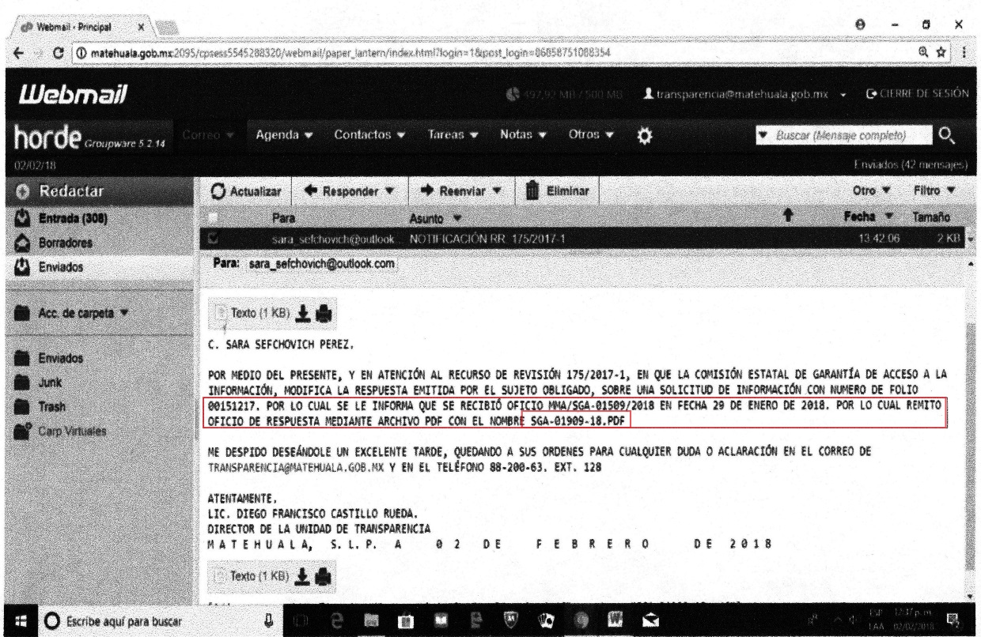

Asimismo, es dable aclarar que en auto de veintiocho de febrero del año en curso, se le solicitó al sujeto obligado que acompañará el documento en el que base su respuesta; es decir, que remitiera a esta Comisión el documento señalado como respuesta en el correo electrónico dirigido al recurrente, el cual es el oficio SGA-01909-18, el cual envió en “PDF”, esto a fin de dar cumplimiento a la resolución de mérito, como lo establece el artículo 3° fracción XIII de la Ley de Transparencia y Acceso a la Información Pública del Estado, que dice:

“ARTÍCULO 3°. Para los efectos de la presente Ley se entenderá por: […]
XIII. Documento: oficios, acuerdos, correspondencia, directivas, circulares, minutas, expedientes, reportes, estudios, contratos, actas, convenios, resoluciones, instructivos, memorandos, notas, estadísticas, sondeos, encuestas, expresiones y representaciones materiales que den constancia de un hecho o acto del pasado o del presente, de las entidades y de las personas en el servicio público en el ejercicio de sus funciones; o cualquier otro registro que documente la existencia y actividades de los sujetos obligados, sin excepción de su fuente, tipo o fecha de elaboración. Los documentos pueden ser papeles escritos, o en cualquier medio o formato impreso, sonoro, electrónico, fotográfico, gráfico, visual, holográfico, electrónico o digital; […]

Ahora bien, este órgano colegiado una vez revisadas las constancias se observa que ese documento no lo anexa a su respuesta, asimismo, el sujeto obligado no realizó ninguna manifestación sobre dicho oficio, o hiciera alguna aclaración de esté.

En consecuencia, este órgano colegiado está imposibilitado para realizar la verificación de la información y así emitir el acuerdo respectivo, de conformidad con el artículo 184 de la Ley de Transparencia y Acceso a la Información Pública del Estado, que a la letra dice:

“ARTÍCULO 184. Transcurrido el plazo señalado en el artículo anterior, el sujeto obligado deberá informar a la CEGAIP sobre el cumplimento de la resolución.
La CEGAIP verificará de oficio la calidad de la información y, a más tardar al día siguiente de recibir el informe, dará vista al recurrente para que, dentro de los cinco días siguientes, manifieste lo que a su derecho convenga. Si dentro del plazo señalado el recurrente manifiesta que el cumplimiento no corresponde a lo ordenado por la CEGAIP, deberá expresar las causas específicas por las cuales así lo considera.”

Por lo tanto, de las documentales exhibidas por el sujeto obligado no son suficientes para colmar los extremos fijados en la resolución de mérito y por tanto se encuentra incumplida.

Por lo expuesto y con fundamento en los artículos 27° primer párrafo, 184° segundo párrafo y 185 fracción I de la Ley de Transparencia y Acceso a la Información Pública del Estado, se tiene que la resolución emitida por el Pleno de esta Comisión para este asunto se encuentra incumplida y conmina al sujeto obligado a que dé cumplimiento en los precisos términos asentados en la misma, debiendo considerar las causas por las que aquí se decreta el incumplimiento y atenderlas para otorgar el debido cumplimiento, de lo contrario se le apercibe que en caso de persistir el incumplimiento, se hará efectivo el apercibimiento al que se refiere la resolución dictada en el presente asunto, en los términos de Ley.

Ahora bien, al tenor de lo establecido en el artículo 185 fracción II, con fundamento en el artículo 58 de la Ley de Transparencia que señala:

“ARTÍCULO 58. Las unidades de transparencia acatarán las resoluciones, disposiciones administrativas y requerimientos de informes que establezca el Comité de Transparencia, o la CEGAIP”

Se requiere al Presidente Municipal de Matehuala, San Luis Potosí, en virtud de ser el superior jerárquico del Titular de la Unidad de Transparencia del H. Ayuntamiento de Matehuala, San Luis Potosí, a efecto de que en el término de 05 cinco días hábiles, los cuales de conformidad con lo establecido por el artículo 148 de la Ley de la materia, las notificaciones empezarán a transcurrir al día siguiente al que se practiquen, giré las instrucciones necesarias para que se otorgue el debido cumplimiento a la resolución dictada en el recurso de revisión 175/2017-1 PLATAFORMA, tomando en cuenta las consideraciones vertidas en el presente proveído, debiendo remitir las constancias necesarias que acrediten el cabal cumplimiento a lo ordenado en la resolución dictada por este Órgano Colegiado, apercibido legalmente que en caso de no hacerlo se procederá en términos de lo establecido en los artículos 190 y 197 fracción XV de la Ley de Transparencia y Acceso a la Información Pública del Estado.

Notifíquese por lista y personalmente al sujeto obligado.

Así lo proveyó y firma el Comisionado Presidente de la Comisión Estatal de Garantía de Acceso a la Información Pública Alejandro Lafuente Torres, que actúa con Rosa María Motilla García, Secretaria de Pleno que da fe.

Alejandro Lafuente Torres Rosa María Motilla García
Comisionado Presidente Secretaria de Pleno

O.R.E.J.

(Esta foja pertenece a la parte final del proveído de cinco de junio de dos mil dieciocho, dentro del recurso de revisión 175/2017-1 PLATAFORMA).

